Семинар для заместителей директоров по УВР и учителей,
реализующих ФГОС ООО
17 декабря 2018 года в 11.00 ч. на базе МБОУ «Таксимовская СОШ № 1 имени А.А. Мезенцева» состоялся семинар-практикум «Современный урок как основа эффективного и качественного обучения школьников». В его работе приняли участие заместители директоров по УВР, учителя начальных классов, учителя, работающие в 5-9 классах, из всех школ района.
В рамках семинара проведены авторские мастерские учителями начальных классов Таксимовской СОШ № 1 Хмелевской Л.Е. (фрагмент урока письма в 1 классе) и Соловьёвой Л.В.(урок математики в 3 классе).
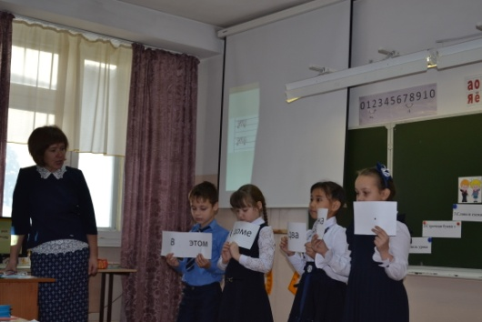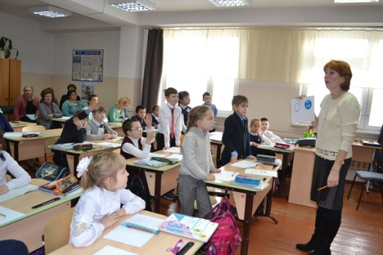

Во второй части – практический семинар по преемственности и непрерывности образования между начальной и основной школой – был проведён в форме методического моста заместителем директора по УВР Таксимовской СОШ № 1 имени А.А. Мезенцева Е.В. Скоробач. Она рассказала о ходе реализации ФГОС ООО в их образовательном учреждении. Участники семинара обменялись опытом работы по данной теме.

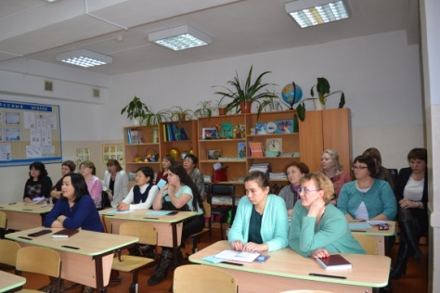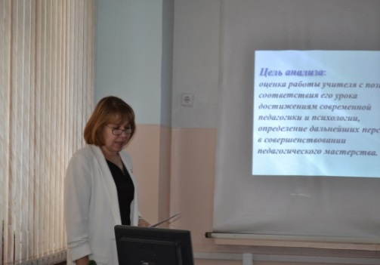

Для отработки профессиональных навыков и умений при составлении плана и самоанализа урока, отвечающего требованиям ФГОС НОО и ООО, был использован методический тренинг. Тренинг провела руководитель ШМО, учитель начальных классов МБОУ «Таксимовская СОШ №1 имени А.А. Мезенцева», Потапова М.Н.
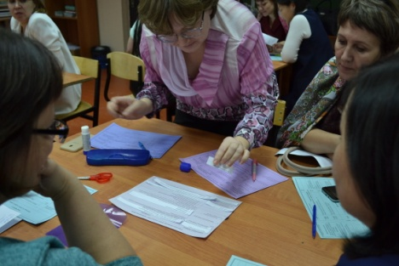
Мероприятие прошло на высоком методическом уровне. Участники семинара отметили актуальность, практическую направленность, содержательность представленного материала и высокую организацию проведения данного мероприятия.

Заседание районного методического совета

Состоялось 25 января на базе МБОУ «Таксимовская СОШ № 3». На нём были подведены итоги методической работы РДМЦ, РМО учителей и воспитателей ДОУ за первое полугодие, корректировка плана работы на второе полугодие 2018-19 учебного года. На совете было рещено – единый методический день «Формирование универсальных учебных действий у обучающихся 1 – 8 классах в урочной деятельности» – провести 27 марта на базе МБОУ «Таксимовская СОШ № 3».

Семинар учителей английского языка
«Практические приемы работы с учащимися на уроках английского языка
в рамках реализации ФГОС НОО и ООО»

Семинар-практикум учителей английского языка с целью совершенствования методики преподавания английского языка состоялся 30 января 2019 года на базе Усть- Муйской СОШ.

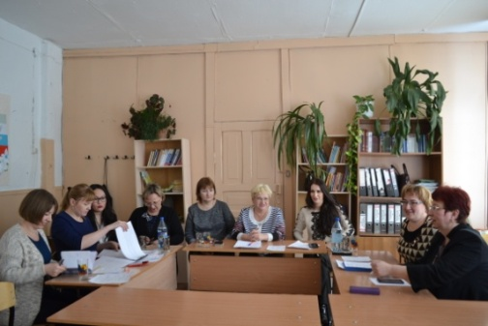
В проведении мастер-классов участвовали как опытные учителя с высшей квалификационной категорией, так и молодые, делающие первые шаги в профессии.
Буева О.С., учитель английского языка Таксимовской СОШ № 3, провела для обучающихся 6-го класса занятие на тему: «Грамматическая конструкция “to be going to”».
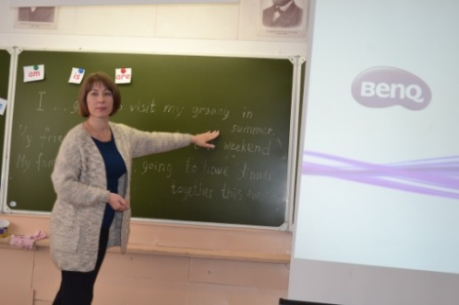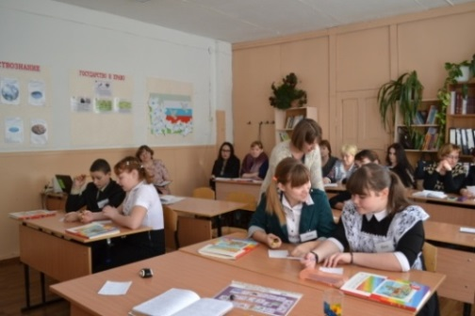

Цыганкова О.М., учитель английского языка Иракиндинской СОШ – в 8-м классе на тему: «Устная практика. Кино».
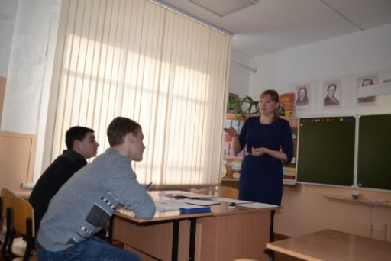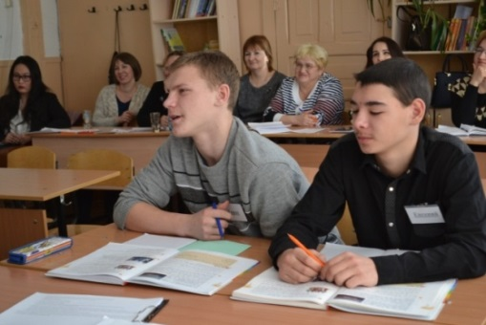

Степанова М.Ц., учитель английского языка Усть-Муйской СОШ на занятии во втором классе показала эффективные приемы работы на уроках английского языка с обучающимися начальных классов.
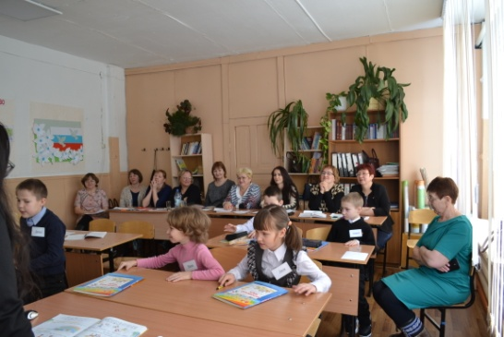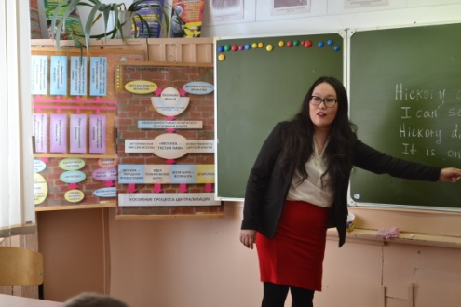

Все педагоги продемонстрировали практические приемы работы на уроках английского языка, а при проведении самоанализа проведённых мастер-классов учителя определили значимость данного вида работы в практической деятельности ОУ для повышения качества знаний обучающихся.
Предложения по критериям оценивания работ учащихся на научно-практических и научно-исследовательских конференциях, внесённые Климук И. С., учителем английского языка Таксимовской СОШ № 1 имени А.А. Мезенцева, руководителем РМО учителей английского языка, решено доработать. Для этого была образована рабочая группа из учителей, специалиста и методиста РУО.
Кроме того, участники семинара решили провести 16 марта на базе Таксимовской СОШ № 3 «Фестиваль талантов (на английском языке)» для обучающихся 3 – 11 классов школ района.
Заведующий РДМЦ Л.Г. Евстропова

